KUDO- СУХІ КОРМИ ХОЛОДНОГО ПРЕСУВАННЯ ДЛЯ СОБАК (СЕРБІЯ)
Упакування | Найменування | Фасування | РРЦ | Базова ціна | Знижка  5% | Знижка 15% | Знижка 20%
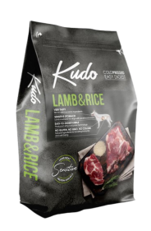 | KUDO Lamb&Rice Medium Maxi Junior Повнораціонний сухий корм для цуценят середніх та великих порід, Ягня з Рисом | 3 кг | 958 | 737 | 700 | 626 | 590
 |  | 12 кг | 3098 | 2383 | 2264 | 2026 | 1906
 | KUDO Lamb&Rice Mini Junior Повнораціонний сухий корм для цуценят дрібних порід вагою до 10 кг в дорослому віці, Ягня з Рисом | 3 кг | 976 | 751 | 713 | 638 | 601
 |  | 12 кг | 3185 | 2450 | 2328 | 2083 | 1960
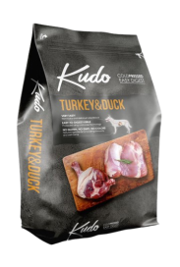 | KUDO Turkey&Duck Mini Adult Повнораціонний сухий корм для дорослих собак дрібних порід від 1 року, Індичка з Качкою | 3 кг | 819 | 630 | 599 | 536 | 504
 |  | 12 кг | 2673 | 2056 | 1953 | 1748 | 1645
 | KUDO Lamb&Rice Mini Adult Повнораціонний сухий корм для дорослих собак дрібних порід, Ягня з Рисом | 3 кг | 922 | 709 | 674 | 603 | 567
 |  | 12 кг | 2965 | 2281 | 2167 | 1939 | 1825
 | KUDO Lamb&Rice Medium&Maxi Adult Повнораціонний сухий корм для дорослих собак середніх та великих порід, Ягня з Рисом | 3 кг | 904 | 695 | 660 | 591 | 556
 |  | 12 кг | 2907 | 2236 | 2124 | 1901 | 1789
 | KUDO Turkey&Duck Medium Maxi Adult Повнораціонний сухий корм для дорослих собак середніх та великих порід, Індичка з Качкою | 3 кг | 779 | 599 | 569 | 509 | 479
 |  | 12 кг | 2540 | 1954 | 1856 | 1661 | 1563
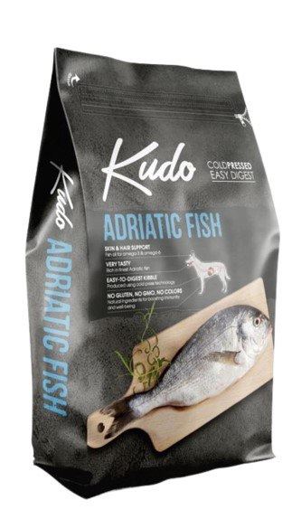 | KUDO Adriatic Fish Medium Maxi Adult  Повнораціонний сухий корм для дорослих собак середніх та великих порід, Адріатична риба | 12 кг | 2974 | 2288 | 2174 | 1945 | 1830


BARKIN premium -Сербія

Упакування | Найменування | Фасування | РРЦ | Базова ціна | Знижка  5% | Знижка 15% | Знижка 20%
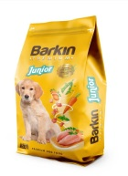 | BARKIN  Повнораціонний корм для цуценят та юніорів з індичкою | 15 кг | 2003 | 1541 | 1464 | 1310 | 1233
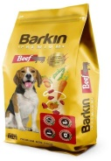 | BARKIN  Повнораціонний корм для дорослих собак з яловичиною | 15кг | 2103 | 1618 | 1537 | 1375 | 1294
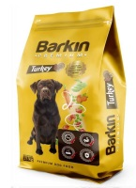 | BARKIN  Повнораціонний корм для дорослих собак з індичкою | 15 кг | 2202 | 1694 | 1609 | 1440 | 1355
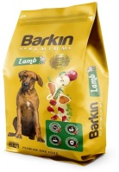 | BARKIN  Повнораціонний корм для дорослих собак з ягням | 15 кг | 2202 | 1694 | 1609 | 1440 | 1355

KITSY CAT premium - Сербія
Упакування | Найменування | Фасування | РРЦ | Базова ціна | Знижка  5% | Знижка 15% | Знижка 20%
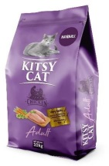 | KITSY CAT  Повнораціонний сухий корм для дорослих котів з куркою | 10 кг | 1694 | 1303 | 1238 | 1108 | 1042
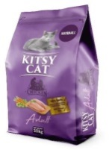 | KITSY CAT  Повнораціонний сухий корм для дорослих котів з куркою, функція виведення шерсті HAIRBALL | 10кг | 1694 | 1303 | 1238 | 1108 | 1042
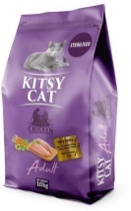 | KITSY CAT  Повнораціонний сухий корм для дорослих котів з куркою для стерилізованих котів | 10кг | 1694 | 1303 | 1238 | 1108 | 1042

LANDOR- ГІПОАЛЕРГЕННІ ПОВНОРАЦІОННІ СУХІ КОРМИ ДЛЯ СОБАК (Elmubas, ІСПАНІЯ)

Упакування | Найменування | Фасування | РРЦ | Базова ціна | Знижка  5% | Знижка 15% | Знижка 20%
 | PUPPY ALL BREED  DUCK & RICE  Повнораціонний збалансований сухий корм для цуценят всіх порід  від 1 до 18 місяців  Качка з рисом | 1 кг | 320 | 246 | 234 | 209 | 197
 |  | 3 кг | 789 | 607 | 577 | 516 | 486
 |  | 15 кг | 3611 | 2778 | 2639 | 2361 | 2222
 | PUPPY LARGE BREED  LAMB & RICE  Повнораціонний збалансований сухий корм для цуценят  великих порід  Ягня з рисом | 3 кг | 803 | 618 | 587 | 525 | 494
 |  | 15 кг | 3622 | 2786 | 2647 | 2368 | 2229
 | SMALL BREED  DUCK & RICE  Повнораціонний збалансований сухий корм для дорослих собак дрібних порід  Качка з рисом | 1 кг | 328 | 252 | 239 | 214 | 202
 |  | 3 кг | 805 | 619 | 588 | 526 | 495
 |  | 15 кг | 3658 | 2814 | 2673 | 2392 | 2251
 | SMALL BREED  LAMB & RICE  Повнораціонний збалансований сухий корм для дорослих собак дрібних порід  Ягня з рисом | 1 кг | 330 | 254 | 241 | 216 | 203
 |  | 3 кг | 829 | 638 | 606 | 542 | 510
 |  | 15 кг | 3726 | 2866 | 2723 | 2436 | 2293
 | ADULT ALL BREED  LAMB & RICE  Повнораціонний збалансований сухий корм для дорослих собак всіх порід  Ягня з рисом | 1 кг | 321 | 247 | 235 | 210 | 198
 |  | 3 кг | 796 | 612 | 581 | 520 | 490
 |  | 15 кг | 3549 | 2730 | 2594 | 2321 | 2184
 | ADULT ALL BREED  FISH & RICE  Повнораціонний збалансований сухий корм для дорослих собак всіх порід  Риба з рисом | 1 кг | 319 | 245 | 233 | 208 | 196
 |  | 3 кг | 783 | 602 | 572 | 512 | 482
 |  | 15 кг | 3471 | 2670 | 2537 | 2270 | 2136
 | ADULT GRAIN FREE  LAMB & POTATO  Повнораціонний збалансований беззерновий сухий корм для дорослих собак всіх порід  Ягня з бататом | 1 кг | 354 | 272 | 258 | 231 | 218
 |  | 3 кг | 918 | 706 | 671 | 600 | 565
 |  | 15 кг | 4258 | 3275 | 3111 | 2784 | 2620
 | ADULT LARGE BREED  LAMB & RICE  Повнораціонний збалансований сухий корм для дорослих собак великих порід Ягня з рисом | 3 кг | 796 | 612 | 581 | 520 | 490
 |  | 15 кг | 3628 | 2791 | 2651 | 2372 | 2233
 | SENIOR & ADULT  DUCK & RICE  Для літніх і дорослих собак всіх порід з функцією поліпшення мозкової діяльності  Качка з рисом | 3 кг | 902 | 694 | 659 | 590 | 555
 |  | 15 кг | 4225 | 3250 | 3088 | 2763 | 2600

LANDOR ГІПОАЛЕРГЕННІ ПОВНОРАЦІОННІ ВОЛОГІ КОРМИ ДЛЯ СОБАК (Landguth, НІМЕЧЧИНА)
Упакування | Найменування | Фасування | РРЦ | Базова ціна | Знижка 5% | Знижка 15% | Знижка 20%
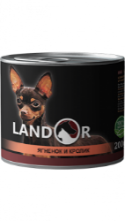 | SMALL BREED  LAMB & RABBIT  Повнораціонний збалансований вологий корм для дорослих  собак дрібних порід  Ягня з кроликом | 200 г | 66 | 55 | 52 | 47 | 44
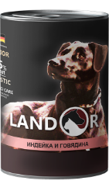 | PUPPY ALL BREED  TURKEY & BEEF  Повнораціонний збалансований вологий корм для цуценят  всіх порід  Індичка з яловичиною | 400 г | 108 | 90 | 86 | 77 | 72
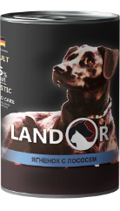 | ADULT ALL BREED  LAMB & SALMON  Повнораціонний збалансований вологий корм для собак всіх порід  Ягня з лососем | 400 г | 108 | 90 | 86 | 77 | 72
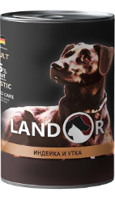 | ADULT ALL BREED  TURKEY & DUCK  Повнораціонний збалансований вологий корм для собак всіх порід  Індичка з качкою | 400 г | 108 | 90 | 86 | 77 | 72
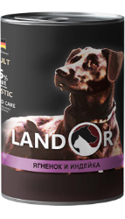 | ADULT ALL BREED  LAMB & TURKEY  Повнораціонний збалансований вологий корм для собак всіх порід  Ягня з індичкою | 400 г | 108 | 90 | 86 | 77 | 72
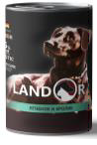 | SENIOR & ADULT  LAMB & RABBIT  Повнораціонний збалансований вологий корм для літніх і  дорослих собак  Ягня з кроликом | 400 г | 108 | 90 | 86 | 77 | 72

LANDOR ГІПОАЛЕРГЕННІ ПОВНОРАЦІОННІ СУХІ КОРМИ ДЛЯ КОТІВ (Elmubas, ІСПАНІЯ)
Упакування | Найменування | Фасування | РРЦ | Базова ціна | Знижка 5% | Знижка 15% | Знижка 20%
 | KITTEN  DUCK & RICE  Повнораціонний збалансований сухий корм для кошенят  Качка з рисом | 2 кг | 666 | 512 | 486 | 435 | 410
 |  | 10 кг | 3067 | 2359 | 2241 | 2005 | 1887
 | INDOOR CAT  DUCK & RICE  Повнораціонний збалансований сухий корм для котів, що живуть в приміщенні Качка з рисом | 2 кг | 681 | 524 | 498 | 445 | 419
 |  | 10 кг | 3145 | 2419 | 2298 | 2056 | 1935
 | SENSITIVE  LAMB & RICE  Повнораціонний збалансований сухий корм для дорослих котів  з чутливим травленням  Ягня з рисом | 2 кг | 673 | 518 | 492 | 440 | 414
 |  | 10 кг | 3110 | 2392 | 2272 | 2033 | 1914
 | GRAIN FREE & HAIRBALL  LAMB & POTATO  Повнораціонний збалансований беззерновий сухий корм для дорослих котів, з функцією контролю ваги і контролю утворення грудочок шерсті у шлунку тварини  Ягня з бататом | 2 кг | 774 | 595 | 565 | 506 | 476
 |  | 10 кг | 3596 | 2766 | 2628 | 2351 | 2213
 | STERILIZED & LIGHT  DUCK & RICE  Повнораціонний збалансований сухий корм для стерилізованих тварин зі схильністю  до надмірної ваги  Качка з рисом | 2 кг | 668 | 514 | 488 | 437 | 411
 |  | 10 кг | 3099 | 2384 | 2265 | 2026 | 1907
 | STERILIZED & LIGHT  RABBIT & RICE  Повнораціонний збалансований сухий корм для стерилізованих тварин зі схильністю  до надмірної ваги  Кролик з рисом | 2 кг | 668 | 514 | 488 | 437 | 411
 |  | 10 кг | 3099 | 2384 | 2265 | 2026 | 1907
 | ADULT  FISH & RICE  Повнораціонний збалансований сухий корм для дорослих котів  Риба з рисом | 2 кг | 719 | 553 | 525 | 470 | 442
 |  | 10 кг | 3363 | 2587 | 2458 | 2199 | 2070
 | GRAIN FREE  TURKEY & POTATO  Повнораціонний збалансований беззерновий сухий корм  для дорослих котів  Індичка з бататом | 2 кг | 759 | 584 | 555 | 496 | 467
 |  | 10 кг | 3527 | 2713 | 2577 | 2306 | 2170

LANDOR ГІПОАЛЕРГЕННІ ПОВНОРАЦІОННІ ВОЛОГІ КОРМИ ДЛЯ КОТІВ (Landguth, НІМЕЧЧИНА)
Упакування | Найменування | Фасування | РРЦ | Базова ціна | Знижка 5% | Знижка 15% | Знижка 20%
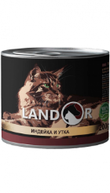 | KITTEN  TURKEY & DUCK  Повнораціонний збалансований вологий корм для кошенят  Індичка з качкою | 200 г | 66 | 55 | 52 | 47 | 44
 | ADULT  TURKEY & DUCK  Повнораціонний збалансований вологий корм для дорослих котів  Індичка з качкою | 200 г | 66 | 55 | 52 | 47 | 44
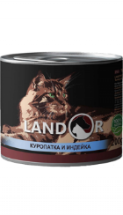 | ADULT  PARTRIDGE & TURKEY  Повнораціонний збалансований вологий корм для дорослих котів  Куріпка з індичкою | 200 г | 66 | 55 | 52 | 47 | 44
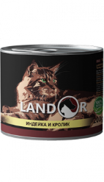 | ADULT  TURKEY & RABBIT  Повнораціонний збалансований вологий корм для дорослих котів  Індичка з кроликом | 200 г | 66 | 55 | 52 | 47 | 44
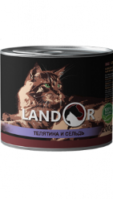 | AGEING  VEAL & HERRING  Повнораціонний збалансований вологий корм для котів, яким більше 7 років  Телятина з оселедцем | 200 г | 66 | 55 | 52 | 47 | 44
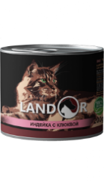 | STERILIZED  TURKEY & CRANBERRY  Повнораціонний збалансований вологий корм для стерилізованих тварин Індичка з журавлиною | 200 г | 66 | 55 | 52 | 47 | 44

CooKing - повнораціонні сухі корми для собак (Elmubas, Іспанія)

Упакування | Найменування | Фасування | РРЦ | Базова ціна | Знижка 5% | Знижка 15% | Знижка 20%
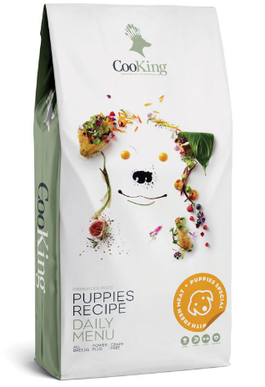 | PUPPY  Збалансований повнораціонний сухий корм для цуценят всіх порід із свіжим м’ясом | 2 кг | 512 | 394 | 374 | 335 | 315
 |  | 12 кг | 2946 | 2266 | 2153 | 1926 | 1813
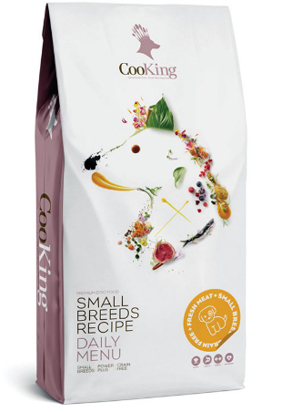 | SMALL BREED  Збалансований повнораціонний сухий корм для дорослих собак  дрібних порід із свіжим м’ясом | 2 кг | 490 | 377 | 358 | 320 | 302
 |  | 8 кг | 1886 | 1451 | 1378 | 1233 | 1161
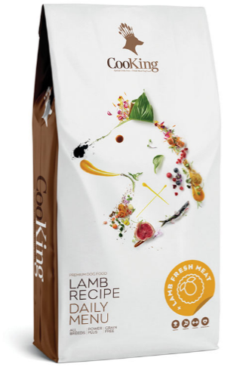 | ADULT LAMB  Збалансований повнораціонний сухий корм для дорослих собак із свіжим м’ясом  ЯГНЯ | 2 кг | 486 | 374 | 355 | 318 | 299
 |  | 12 кг | 2731 | 2101 | 1996 | 1786 | 1681
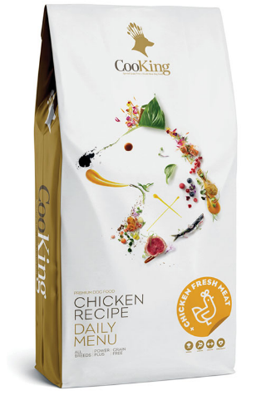 | ADULT CHICKEN  Збалансований повнораціонний сухий корм для дорослих собак із свіжим м’ясом  КУРКА | 2 кг | 473 | 364 | 346 | 309 | 291
 |  | 12 кг | 2646 | 2035 | 1933 | 1730 | 1628

CooKing - повнораціонні сухі корми для котів (Elmubas, Іспанія)

Упакування | Найменування | Фасування | РРЦ | Базова ціна | Знижка 5% | Знижка 15% | Знижка 20%
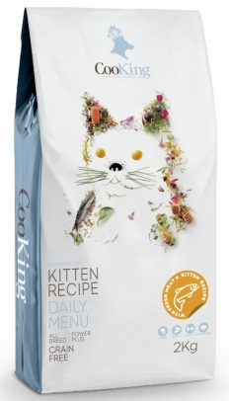 | KITTEN  Збалансований повнораціонний сухий корм для кошенят із свіжим м’ясом | 2 кг | 506 | 389 | 370 | 331 | 311
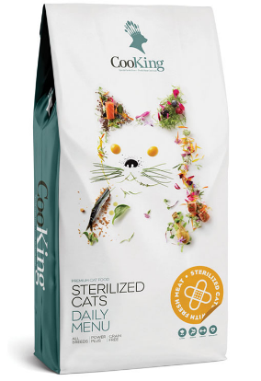 | STERELIZED CATS  Збалансований повнораціонний сухий корм для стерилізованих котів із свіжим м’ясом | 2 кг | 492 | 379 | 360 | 322 | 303
 |  | 8 кг | 1895 | 1 458 | 1385 | 1239 | 1166
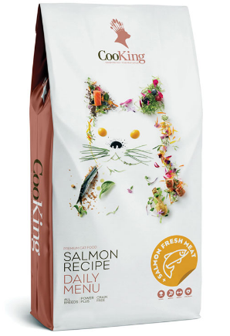 | CATS SALMON  Збалансований повнораціонний сухий корм для котів із свіжим м’ясом  ЛОСОСЬ | 2 кг | 517 | 398 | 378 | 338 | 318
 |  | 8 кг | 1990 | 1 531 | 1454 | 1301 | 1225
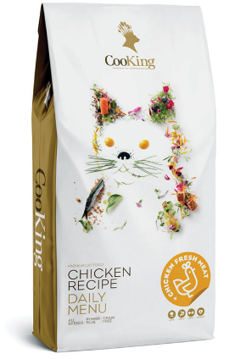 | CATS CHICKEN  Збалансований повнораціонний сухий корм для котів із свіжим м’ясом  КУРКА | 2 кг | 499 | 384 | 365 | 326 | 307
 |  | 8 кг | 1924 | 1480 | 1406 | 1258 | 1184

PETNATURE СУХІ КОРМИ ДЛЯ СОБАК (Elmubas, ІСПАНІЯ)
Упакування | Найменування | Фасування | РРЦ | Базова ціна | Знижка 5% | Знижка 15% | Знижка 20%
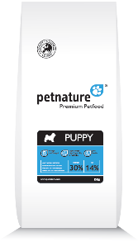 | PUPPY  Збалансований сухий корм для цуценят всіх порід | 3 кг | 547 | 421 | 400 | 358 | 337
 | PUPPY  Збалансований сухий корм для цуценят всіх порід | 15 кг | 2474 | 1903 | 1808 | 1618 | 1522
 | PUPPY  Збалансований сухий корм для цуценят всіх порід | 20 кг | 3238 | 2491 | 2366 | 2117 | 1993
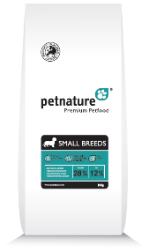 | SMALL BREED  Збалансований сухий корм для дорослих собак дрібних порід | 3 кг | 506 | 389 | 370 | 331 | 311
 |  | 10 кг | 1481 | 1139 | 1082 | 968 | 911
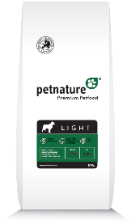 | LIGHT  Збалансований сухий корм для дорослих собак | 3 кг | 438 | 337 | 320 | 286 | 270
 | LIGHT  Збалансований сухий корм для дорослих собак | 15 кг | 1927 | 1482 | 1408 | 1260 | 1186
 | LIGHT  Збалансований сухий корм для дорослих собак | 20 кг | 2509 | 1930 | 1834 | 1641 | 1544
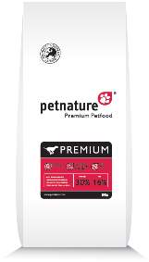 | PREMIUM  Збалансований сухий корм для дорослих собак | 3 кг | 454 | 349 | 332 | 297 | 279
 | PREMIUM  Збалансований сухий корм для дорослих собак | 15 кг | 2011 | 1547 | 1470 | 1315 | 1238
 | PREMIUM  Збалансований сухий корм для дорослих собак | 20 кг | 2623 | 2018 | 1917 | 1715 | 1614
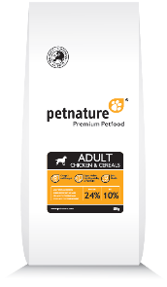 | ADULT  CHICKEN & CEREALS  Збалансований сухий корм для дорослих собак всіх порід  КУРКА & ЗЕРНОВІ | 3 кг | 439 | 338 | 321 | 287 | 270
 |  | 15 кг | 1940 | 1492 | 1417 | 1268 | 1194
 |  | 20 кг | 2526 | 1943 | 1846 | 1652 | 1554
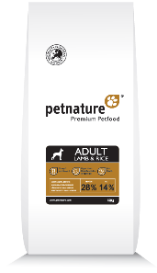 | ADULT  LAMB & RICE  Збалансований сухий корм для дорослих собак всіх порід  ЯГНЯ & РИС | 3 кг | 528 | 406 | 386 | 345 | 325
 |  | 15 кг | 2376 | 1828 | 1737 | 1554 | 1462
 |  | 20 кг | 3104 | 2388 | 2269 | 2030 | 1910
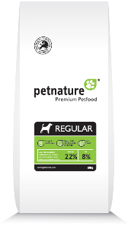 | REGULAR  Збалансований сухий корм для дорослих собак всіх порід | 3 кг | 326 | 251 | 238 | 213 | 201
 |  | 15 кг | 1590 | 1069 | 1016 | 909 | 855
 |  | 20 кг | 1797 | 1382 | 1313 | 1175 | 1106
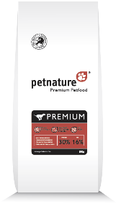 | ADULT  SALMON & RICE  Збалансований сухий корм для дорослих собак всіх порід  ЛОСОСЬ & РИС | 10 кг | 1858 | 1429 | 1358 | 1215 | 1143

PETNATURE СУХІ КОРМИ ДЛЯ КОТІВ (Elmubas, ІСПАНІЯ)

Упакування | Найменування | Фасування | РРЦ | Базова ціна | Знижка 5% | Знижка 15% | Знижка 20%
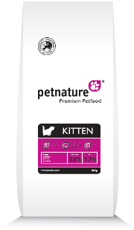 | KITTEN  Збалансований сухий корм для кошенят | 2 кг | 393 | 302 | 287 | 257 | 242
 | KITTEN  Збалансований сухий корм для кошенят | 10 кг | 1799 | 1 384 | 1315 | 1176 | 1107
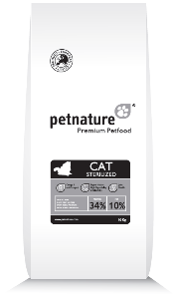 | CAT  STERELIZED  Збалансований сухий корм для стерилізованих котів | 2 кг | 407 | 313 | 297 | 266 | 250
 |  | 10 кг | 1693 | 1 302 | 1237 | 1107 | 1042
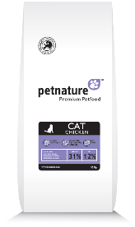 | CAT  CHICKEN  Збалансований сухий корм для котів  КУРКА | 2 кг | 384 | 295 | 280 | 251 | 236
 | CAT  CHICKEN  Збалансований сухий корм для котів  КУРКА | 10 кг | 1596 | 1 228 | 1167 | 1044 | 982

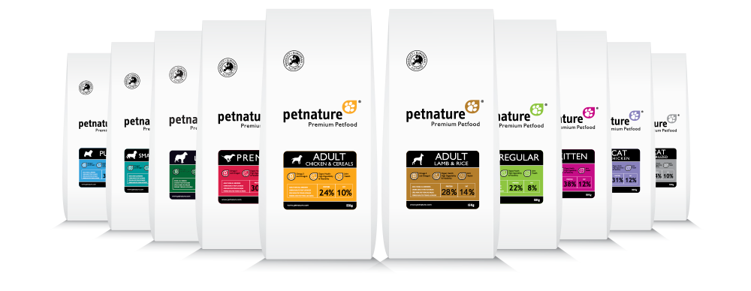

Марка | Найменування |  |  | Вигляд упакування | Ш/к | РРЦ | Базова ціна |  | Знижка 5% | Знижка 15% | Знижка 20%
   | Натуральні ласощі  для собак 175г із заспокійливою функцією |  |  |  | 12 | 169 | 130 |  | 124 | 111 | 104
 | Натуральні ласощі  для собак 175г з функцією покращення стану шкіри та шерсті |  |  |  | 12 | 169 | 130 |  | 124 | 111 | 104
 | Натуральні ласощі  для собак 175г з функцією покращення роботи суглобів |  |  | 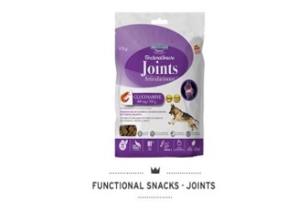 | 12 | 169 | 130 |  | 124 | 111 | 104
 | Натуральні ласощі  для зрілих собак 175г |  |  | 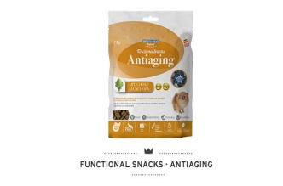 | 12 | 169 | 130 |  | 124 | 111 | 104
 | Натуральні ласощі для собак, 190г  САРДИНИ |  |  | 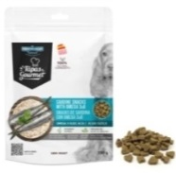 | 12 | 134 | 103 |  | 98 | 88 | 82
 | Натуральні ласощі для собак, 190г  КУРКА та ІНДИЧКА |  |  | 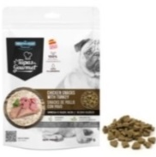 | 12 | 134 | 103 |  | 98 | 88 | 82
 | Натуральні ласощі для собак, 190г  КАЧКА |  | 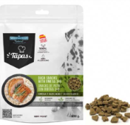 |  | 12 | 134 | 103 |  | 98 | 88 | 82
 |  | Натуральні ласощі для собак, 190г ЯГНЯ ТА ЯЛОВИЧИНА |  | 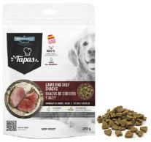 | 12 | 134 | 103 | 98 |  | 88 | 82

Марка |  | Найменування | Вигляд упакування |  | Ш/к | РРЦ |  | Базова ціна |  | Знижка 5% | Знижка 15% |  | Знижка 20%
   |  | Натуральні ласощі  для котів, 50г  з функцією виведення грудочок шерсті,  КУРКА | 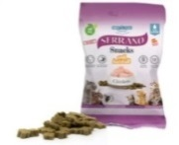 |  | 12 | 61 |  | 47 |  | 45 | 40 |  | 38
 |  | Натуральні ласощі  для котів, 50г  з функцією виведення грудочок шерсті,  ЛІВЕР | 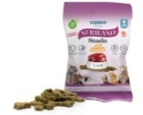 |  | 12 | 61 |  | 47 |  | 45 | 40 |  | 38
 |  | Натуральні ласощі  для котів, 50г  з функцією виведення грудочок шерсті,  САРДИНА |  |  | 12 | 61 |  | 47 |  | 45 | 40 |  | 38
 |  | Натуральні ласощі  для котів, 50г  з функцією виведення грудочок шерсті,  ЛОСОСЬ та ТУНЕЦЬ | 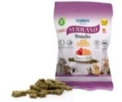 |  | 12 | 61 |  | 47 |  | 45 | 40 |  | 38
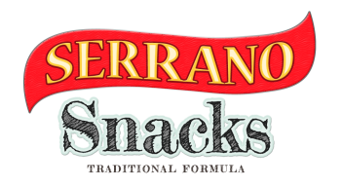 |  | Натуральні ласощі для собак, 100г  ІНДИЧКА | 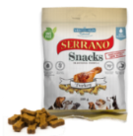 |  | 12 | 61 |  | 47 |  | 45 | 40 |  | 38
 |  | Натуральні ласощі для собак, 100г  ХАМОН | 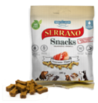 |  | 12 | 61 |  | 47 |  | 45 | 40 |  | 38
 |  | Натуральні ласощі для собак, 100г  Спеціальна формула для цуценят | 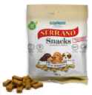 |  | 12 | 61 |  | 47 |  | 45 | 40 |  | 38
 |  | Натуральні ласощі для собак, 100г  ЯГНЯ | 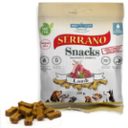 |  | 12 | 61 |  | 47 |  | 45 | 40 |  | 38
 |  | Натуральні ласощі для собак, 100г  ЛОСОСЬ та ТУНЕЦЬ | 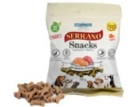 |  | 12 | 61 |  | 47 |  | 45 | 40 |  | 38
 |  | Натуральні ласощі для собак, 100г  КУРКА |  |  | 12 | 61 |  | 47 |  | 45 | 40 |  | 38
 |  | Натуральні ласощі для собак, 100г  ЛІВЕР |  |  | 12 | 61 |  | 47 |  | 45 | 40 |  | 38
 | Натуральні ласощі для собак, 100г  ЯЛОВИЧЧИНА |  |  |  | 12 |  | 61 | 47 | 45 |  |  | 40 | 38

Марка | Найменування | Вигляд упакування | шт | РРЦ | Базова ціна | Знижка 5% | Знижка 15% | Знижка 20%
 | М’ясні палички для собак,  КУРКА-ХАМОН,  КУРКА-ЯГНЯ,  ЯГНЯ-ЛІВЕР,  ЛОСОСЬ-ТУНЕЦЬ | 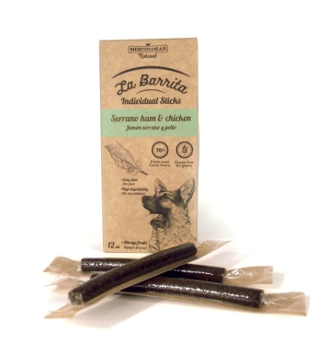 | 1 | 152 | 117 | 111 | 99 | 94
 | Коробка 32шт  4 види по 8 штук | 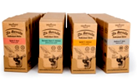 | 32 | 4737 | 3644 | 3462 | 3097 | 2915
 | М’ясні палички для собак, 800г  з ХАМОНОМ | 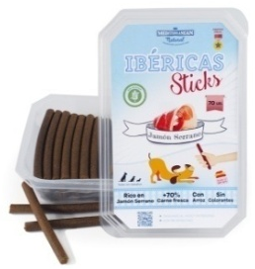 | 1 | 584 | 449 | 427 | 382 | 359
 | М’ясні палички для собак, 800г  з ІНДИЧКОЮ | 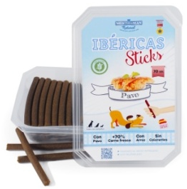 | 1 | 584 | 449 | 427 | 382 | 359
 | М’ясні палички для собак, 800г  Спеціальна формула для цуценят | 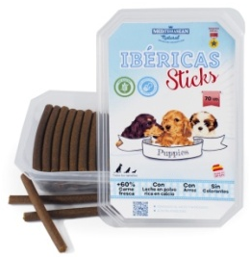 | 1 | 584 | 449 | 427 | 382 | 359
 | М’ясні палички для собак, 800г  з ЛОСОСЕМ та ТУНЦЕМ | 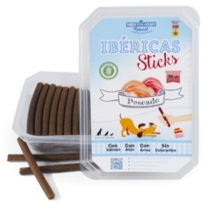 | 1 | 584 | 449 | 427 | 382 | 359
 | М’ясні палички для собак, 800г  з ЯГНЯМ | 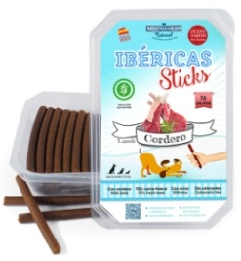 | 1 | 584 | 449 | 427 | 382 | 359
 | М’ясні палички для собак, 800г  з КУРКОЮ | 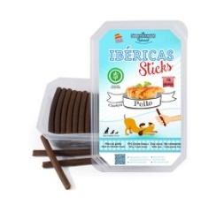 | 1 | 584 | 449 | 427 | 382 | 359
 | М’ясні палички для собак, 800г  з ЯЛОВИЧИНОЮ | 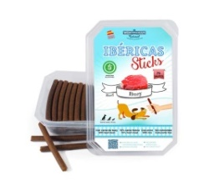 | 1 | 584 | 449 | 427 | 382 | 359

Марка | Найменування | Вигляд упакування | шт/к | РРЦ | Базова ціна | Знижка 5% | Знижка 15% | Знижка 20%
 | М’ясна кістка для малих порід собак, 110г | 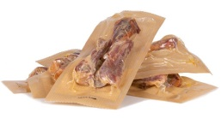 | 1 | 85 | 65 | 62 | 55 | 52
 | М’ясна кістка для малих порід собак, 110г | 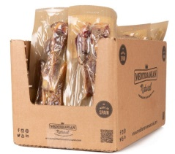 | 20 | 1700 | 1300 | 1240 | 1100 | 1040
 | М’ясна кістка для малих та середніх порід собак 200г | 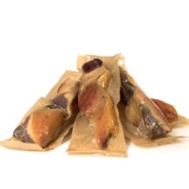 | 20 | 95 | 73 | 69 | 62 | 58
 | М’ясна кістка для малих та середніх порід собак (половина), 350г | 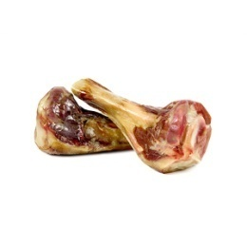 | 1 | 105 | 81 | 77 | 69 | 65
 |  | 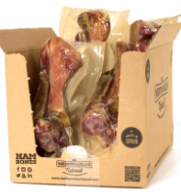 | 6 | 630 | 486 | 462 | 414 | 390
 | М’ясна кістка для середніх та великих порід собак, 550г (половина) | 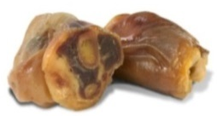 | 1 | 147 | 113 | 107 | 96 | 90
 |  | 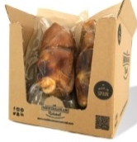 | 6 | 882 | 678 | 642 | 576 | 540
 | М’ясна кістка для середніх та великих порід собак, 550г (мега) | 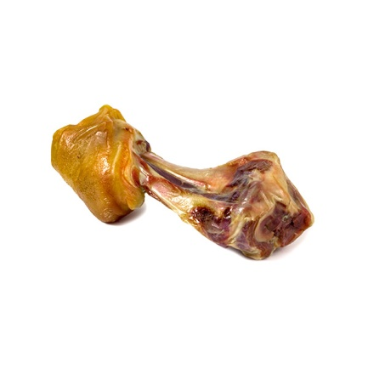 | 1 | 134 | 103 | 98 | 88 | 82
 |  | 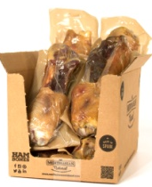 | 6 | 804 | 618 | 588 | 528 | 492

LANDY ЛОСОСЕВА ОЛІЯ
 |  | Фасування | РРЦ | Базова ціна | Знижка 5% |  |  | Знижка 15% | Знижка 20%
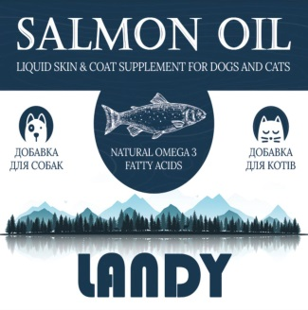 | LANDY ЛОСОСЕВА ОЛІЯ | 100 мл | 105 | 81 |  | 78 | 69 |  | 63
 | LANDY ЛОСОСЕВА ОЛІЯ | 500 мл | 336 | 258 |  | 246 | 219 |  | 207

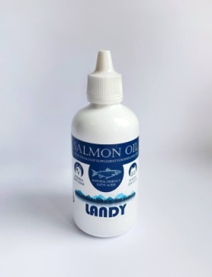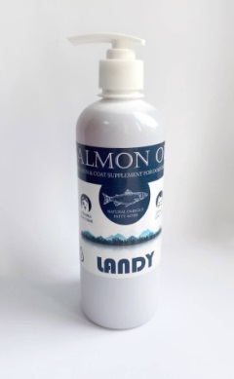

Натуральний соєвий наповнювач LANDY (Китай)
Упакування | Найменування | Фасування | РРЦ | Базова ціна | Знижка 5% | Знижка 15% | Знижка 20%
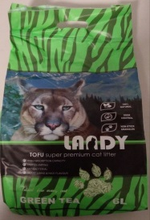 | LANDY натуральний соєвий наповнювач  для кошачого туалету з ароматом зеленого чаю | 2,5 кг | 340 | 250 | 250 | 250 | 250
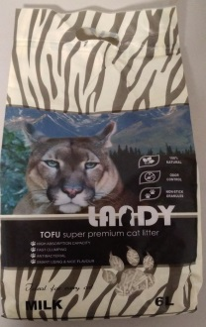 | LANDY натуральний соєвий наповнювач для кошачого туалету з молочним ароматом | 2,5 кг | 340 | 250 | 250 | 250 | 250

Бентонітовий наповнювач KIKI KAT (Турція)

Упакування | Найменування | Фасування | РРЦ | Базова ціна | Знижка 5% | Знижка 15% | Знижка 20%
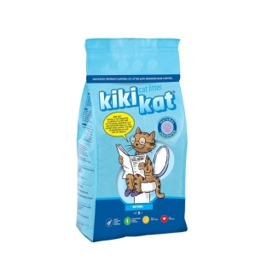 | KIKI KAT  BENTONITE CAT LITTER  Бентонітовий наповнювач  без Аромату  Natural | 5L | 240 | 160 | 160 | 160 | 160
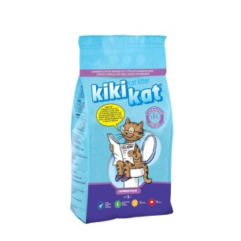 | KIKI KAT  BENTONITE CAT LITTER  Бентонітовий наповнювач  з ароматом  Лавандові поля  Lavender Fields | 5L | 240 | 160 | 160 | 160 | 160
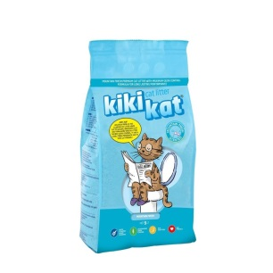 | KIKI KAT  BENTONITE CAT LITTER  Бентонітовий наповнювач  з ароматом  Гірська свіжість  Mountain Fresh | 5L | 240 | 160 | 160 | 160 | 160
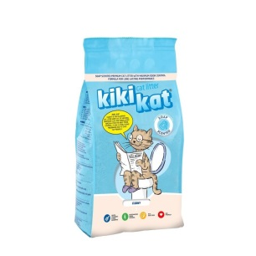 | KIKI KAT  BENTONITE CAT LITTER  Бентонітовий наповнювач  з ароматом мила  Cleany | 5L | 240 | 160 | 160 | 160 | 160
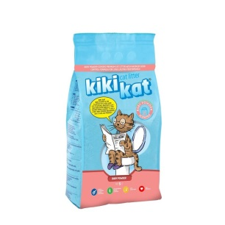 | KIKI KAT  BENTONITE CAT LITTER  Бентонітовий наповнювач  з ароматом дитячої присипки  Baby Powder | 5L | 240 | 160 | 160 | 160 | 160

Пелюшки для домашніх тварин LANDY (Китай)
Звичайні | К-ть | РРЦ | Знижка 5% | Знижка 15% | Знижка 20% | З вуглем | К-ть | РРЦ | Знижка 5% | Знижка 15% | Знижка 20%
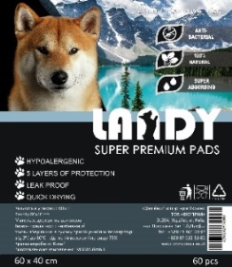  60 х 40 см | 15 шт | 129 | 94 | 84 | 79 | 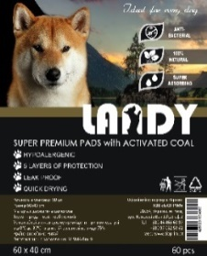 | 60 шт | 491 | 359 | 321 | 302
 | 60 шт | 468 | 342 | 306 | 288
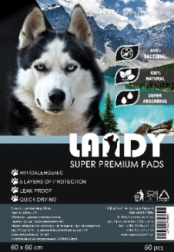  60 х 60 см | 15 шт | 166 | 122 | 109 | 102 | 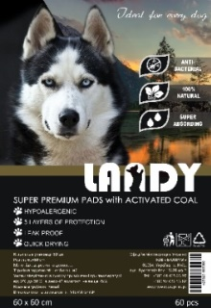 | 60 шт | 634 | 464 | 415 | 390
 | 60 шт | 605 | 442 | 395 | 372
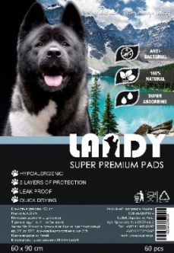  60 х 90 см | 15 шт | 231 | 169 | 151 | 142 | 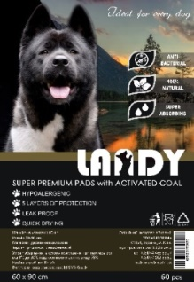 | 60 шт | 884 | 646 | 578 | 544
 | 60 шт | 841 | 615 | 550 | 518

Поглинання рідини:
60x40 370ML
60x60 550ML
60x90 600ML

МАТРИЦЯ ЗНИЖОК
 | Знижка
Об’єм закупки за календарний місяць | Факт | 14 днів | 30 днів
від 3000 до 7999 грн | 5% | 2% | 0%
від 8 000 до 14 999 грн | 15% | 12% | 10%
від 15 000 до 299 999 грн | 20% | 17% | 15%
від 300 000 грн і більше | 30% | 27% | 25%

Акції на травень 2023 року.
-Сухі корми Cooking -Іспанія (супер преміум на основі свіжого м'яса) додаткова знижка 15%
-Сухі корми KUDO-Сербія (супер преміум, корм холодного пресування) додаткова знижка 15%
-PetNature Іспанія (преміальний корм) на всі сухі корми для котів та собак додаткова знижка 15%
-Придбай будь-яких 2 мішки сухого корму для котів KITSY CAT Сербія (преміальний корм) отримай третій в подарунок
-Придбай будь-яких 2 мішки сухого корму для собак BARKIN Сербія (преміальний корм) отримай третій в подарунок.
-Масло лосося LANDY 100мл та 500мл 2+1

Євгеній 0676782069 ke@bioprim.pp.ua

